"C:\Users\zhongqing\Desktop\笔记\瑞芯微平台与视频输入相关驱动内容_Rockchip_Driver_Guide_VI_CN_v1.1.1(2).pdf"

参考该文档的 RKVICAP驱动部分。

在前面提到了VICAP和ISP的链路关系。VICAP对图像没有ISP处理的能力。这个模块对应的节点的能力就是转存数据。

开发板的屏幕一般支持YUV/RGB的图像。不支持Raw格式，如果要显示就需要ISP对图像进行处理。所以VICAP就需要把数据发给ISP。

Vicap的链路：

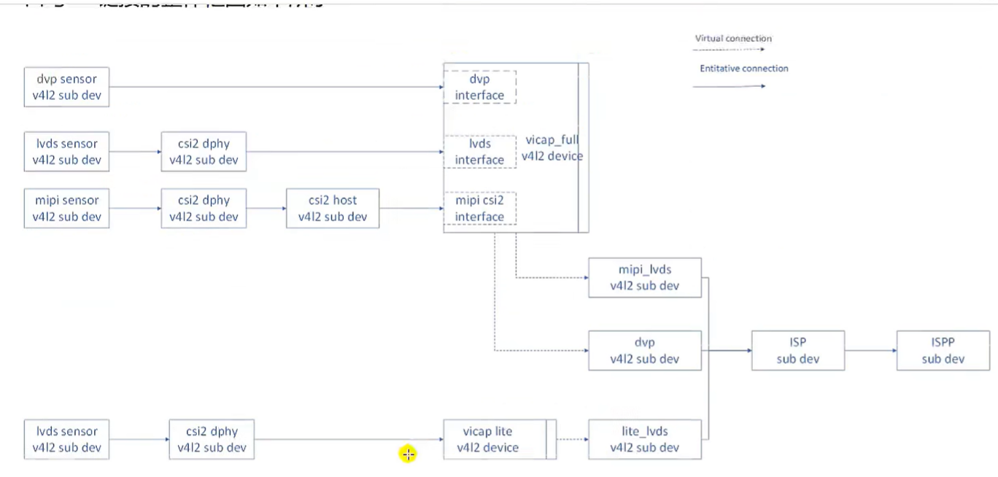

ISP的链路：

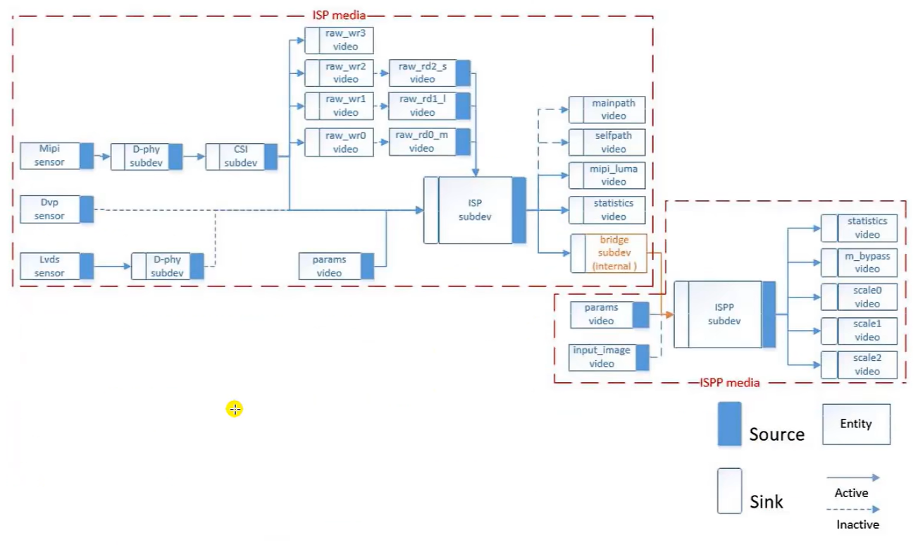

前半部分就是ISP链路结构，右半部分就是ISPP链路结构。

通过手册知：ISP和ISPP的链路联系就是通过：bridge subdev 连接到ISPP subdev。

"C:\Users\zhongqing\Desktop\笔记\RV1126的链路拓扑图.pdf"

由RV1126链路拓扑图知道：

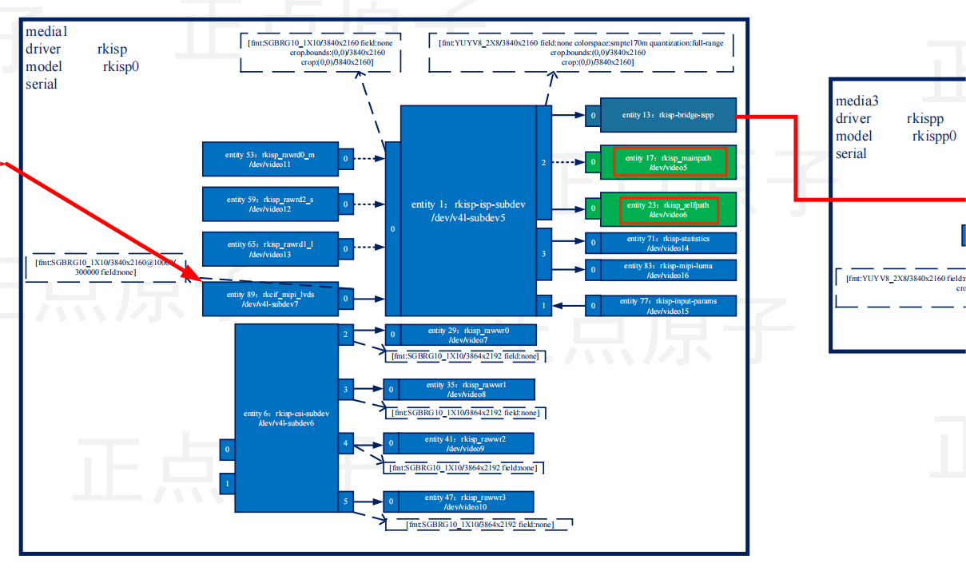

这两个绿色的entity节点（rkisp_mainpath(dev/video5) 和 rkisp_selfpath(dev/video6)）我们可以从这两个节点获取图像数据。后续将重点介绍。

由链路图知：ISP和ISPP的链接是通过rkisp-bridge-ispp完成的。

/*

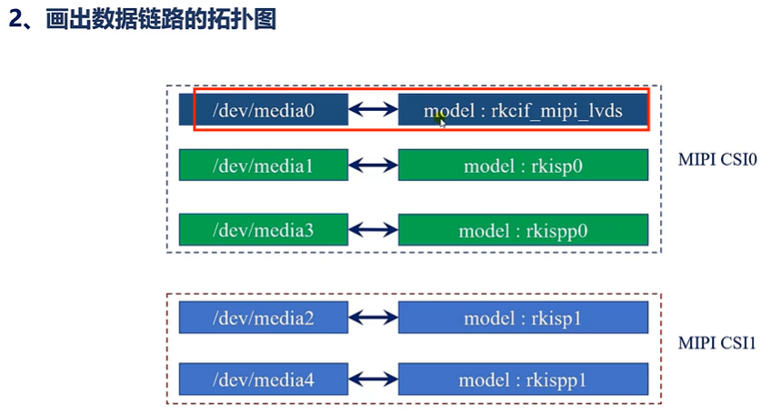

由图知：她的media0的model对应的是 rkcif_mipi_lvds(通过打印信息可以看到，也就是她图的左上角的信息)。称为VICAP模块或cif。

需要主义的是Rv1126只有一个硬件ISP,图中命名为rkisp0/1和rkispp0/1

只是用作区分。Rv1109、rv1126、rk3566、rk3568都只有一个硬件isp。Rk3588有两个isp。

*/

root@ATK-DLRK356X:/lib/modules/4.19.232# media-ctl -p -d /dev/media0

Media controller API version 4.19.255

Media device information

------------------------

driver rkisp-vir0

model rkisp0

serial

bus info

hw revision 0x0

driver version 4.19.255

由上面的打印信息知：我们的media0的model为：rkisp0